中国科学技术大学
工程硕士研究生学位论文
开题报告

论文题目：互联网金融平台运营支撑系统的设计与开发

学 生 姓 名： 黎明
学 校 导 师： 薛美盛
企 业 导 师： 张斌
工 程 领 域： 软件工程
领 域 代 码： 085212
研 究 方 向： 软件系统设计
所 在 单 位： 软件学院

中国科学技术大学研究生院
填表日期：2015年04月10日
说 明

- 工程硕士学位论文的开题报告是保证论文质量的一个重要环节，为了加强对工程硕士研究生培养的过程管理，规范其学位论文的开题报告，特制此表。
- 工程硕士学位论文开题报告，应该在工程硕士学位授予点或培养单位组织的学术报告会上报告，听取意见，论证后再填写此表。
- 此表一式两份经导师和培养单位负责人签字后，交培养单位研究生教学管理办公室存档。
- 工程硕士研究生在申请学位论文答辩时，必须提交该学位论文开题报告。

一、 简况
研究生简况 | 学 号 |  | SA13226341 |  |  |  |  |  | 姓 名 | 黎明 |  |  |  | 姓名拼音 | Li Ming
研究生简况 | 性 别 |  | 男 |  | 身份证号 |  |  | 450924198810233616 |  |  |  |  |  | 出生年月 | 1988年10月
研究生简况 | 工程领域 |  | 软件工程 |  |  |  |  |  |  |  |  |  | 研究方向 | 软件系统设计
研究生简况 | 入学时间 |  | 2013年09月 |  |  |  | 录取方式 |  |  |  | 统考 |  |  | 培养方式 |  | 脱产
研究生简况 | 本科毕业时间 |  |  |  |  | 20011年07月 |  |  |  |  |  | 本科毕业学校 |  | 燕山大学
论文类型与性质 | 名称 | 中文 |  | 互联网金融平台运营支撑系统设计与开发
论文类型与性质 | 名称 | 英文 |  | The Development and Design of Operation Support System of Internet Fiance Platform
论文类型与性质 | 类别 | 1．技术攻关研究 2．工程项目策划  3．工程设计或技术改造√ 4．新工艺、新材料、新设备、新产品的研制与开发
论文类型与性质 | 形式 | 1．工程设计√  2．研究论文
论文类型与性质 | 性质 | 1．应用技术研究  2．技术开发√
论文内容和意义 | 摘 要 | 随着互联网金融的兴起，越来越多的人参与互联网投资理财，相比传统的线下办理金融业务，互联网金融门槛低，方便快捷，覆盖人群面广，而同时订单大量分散，且网络通信相对不稳定，需要一个稳定的运营支撑系统以便业务人员可以快速解决客户的问题，提高服务质量，以及完成企业机构的日常对账，保证客户的资金安全。同时提供数据分析，以便更好的扩展业务，制定营销计划。  为了应对互联网金融快速发展下企业所面临的挑战，拟基于J2EE技术以及MVC 模式，设计并开发运营支撑系统，负责金融平台运营数据的统计分析，实现自动处理企业对账，用户订单以及用户信息管理。该系统整体采用 B/S 架构，采用Spring、SpringMVC以及Mybatis实现MVC三层松耦合设计模式，设计开发一个具有多层次、分布式以及扩展性强的系统。
论文内容和意义 | 主题词 | 主题词数量不多于三个，主题词之间空一格（英文用“/ ”分隔）
论文内容和意义 | 主题词 | 中文 |  | 运营支撑系统 J2EE 互联网金融
论文内容和意义 | 主题词 | 英文 |  | Operation Support System /J2EE / Internet Fiance
- 选题依据
- 阐述选题背景，研究意义，或工程设计的价值和意义，该选题国内外技术应用现状和发展趋势，选题的先进性和实用性。
1.1 选题背景，研究意义
随着互联网的快速发展，移动支付、网上银行、手机银行、云金融等金融创新业务在我国蓬勃发展，由此形成了一种新的金融模式：互联网金融^{[1]}。传统金融着重服务于占比20%的大客户，而互联网企业则以小微客户为突破口，选定剩余80%的小微客户作为服务对象，集合了更为广大的客户群体。信息时代的发展，突破了时间地域限制的互联网为企业提供了更为广阔的运作空间。客户服务由物理网点转为虚拟网络，有效整合了交易、支付、理财等金融业务形态^{[2]}。
互联网金融，是指互联网企业介入金融行业所开展的业务，包括互联网企业通过互联网平台开展的支付结算、融资、投资理财保险等金融业务。 互联网金融给小额投资者提供了新的理财选择。根据中国互联网信息中心2013年7月发布的调查报告，截至2013年6月底，我国网民规模达到5.91亿，使用网上支付的网民达2.44亿人，如此庞大的网民规模成为互联网金融发展的坚强后盾。2013年被称为“互联网金融元年”，这一年阿里巴巴电子商务有限公司推出的以“余额宝”为代表的金融产品成为网络市场上最热门的话题和投资品种之一，百度、腾讯、京东、新浪、网易、苏宁等企业也纷纷涉足金融行业，P2P、第三方支付、保险、基金理财、电子商务等领域的投融资模式不断创新。作为一种新的金融业态，互联网金融对传统金融业造成了冲击^{[3]}，也对相关企业提出了更高的要求，如何保证客户投资安全，对于企业，需要对互联网货币基金的安全指南模型和工具的开发以及信息技术的研究，以确保互联网货币基金服务的安全使用可靠性 ^{[4]}。
在互联网金融高速发展的今天，面对庞大的客户群体，如何更好的服务于客户，为客户提供更加便捷的服务，如何提高企业运营效率，业务人员的工作效率成为了一个迫切需要解决的问题，计算机应用技术的进步，提供给开发人员更多的问题解决方案，如何结合现有的应用技术开发简单易用的运营支撑系统是本课题研究的主要目的。
1.2 国内外技术应用现状和发展趋势
业务运营支撑系统（Business Operation Support System，简称BOSS）融合了业务支撑系统（BSS）和运营支撑系统（OSS），在电信行业最早出现，它是电信运营商共享信息、业务管理一体化的支撑系统。OSS是一个综合的业务运营和管理平台，它主要由用于整个系统运行管理、系统性能优化、安全监控等部分组成，所有子系统模块间通过统一的数据格式有机整合在一起；BSS 是一个融合了传统 IP 数据业务与移动增值业务的综合管理平台，它包含了计费及结算系统、财务系统、客户服务系统和营业系统等。
BOSS这个概念最早由国际标准化组织 TMF（Telecom Management Forum，电信管理论坛）率先提出，在原来的 OSS 系统基础上将面向网络和业务的管理逐步发展成面向服务的管理，并且被广大电信运营商和系统开发者接受，成为电信行业的标准规范。 在国内，OSS 系统的研究和开发晚于电信业务平台的研究和建设，还处在一个发展阶段。传统电信业务运营支撑系统以业务为重点，因而电信运营商都是根据自身拥有的电信业务来独立开发支撑系统，这样导致了这些系统彼此孤立，局限于具体业务，并且各个系统之间的接口不一致，导致运营商电信业务缺乏对全国数据的统一支持。
近几年，国内电信运营商开始重视 BOSS 系统的建设和发展：1996 年，原邮电部向全国邮电系统下达了“中国电信九七工程实施计划”，要求全国各地优点系统在 97 年底以前全面实现计算机自动化统一管理，这是 BOSS 的建设雏形；2001年，中国移动制定了《中国移动BOSS系统技术规范》用以指导全国各个省市分公司的 BOSS系统建设；2002 年，中国电信集团系统集成有限责任公司和中国惠普有限公司，宣布合作建设电信综合业务运营支撑系统实验室（简称电信 OSS/BSS 实验室），为业务研究和软件开发提供了平台，同时也为电信运营商提供电信综合业务支撑系统解决方案以及咨询、设计、开发、实施到技术支持的全程服务；同年1月成立了北京信息产业协会BSS专业委员会，并举办了电信运营支撑系统高层论坛等一系列活动。国内电信运营商开始重点建设BOSS系统的软件体系结构。
相对于电信行业，金融行业OSS系统研究和建设起步较晚、相对落后，金融行业业务运营支撑系统还处于探索阶段。金融行业业务运营支撑系统区别于电信行业业务运营支撑系统，拥有属于自身行业特色的业务模式，因此需要结合自身业务发展需求制定的运营支撑系统。
随着信息技术的飞速发展，企业计算模式正摒弃C/S结构而采用B/S结构，即瘦客户端/胖服务器、大容量数据库的3层或N层体系结构^{[5]}，B/S结构已成为当前电子商务中Web开发的主流。面向服务器端的J2EE为当今逐渐流行的N层体系结构提供了一个标准的Java计算平台：界面一致、工具 简易、丰富、Web页面互联便捷，从而能大大加速和简化各种应用系统的开发。
MVC模式最早由Trygve Reenskaug在1978年提出^{[6]}，是施乐帕罗奥多研究中心（Xerox PARC）在20世纪80年代为程序语言Smalltalk发明的一种软件设计模式。MVC模式的目的是实现一种动态的程序设计，使后续对程序的修改和扩展简化，并且使程序某一部分的重复利用成为可能。除此之外，此模式通过对复杂度的简化，使程序结构更加直观。软件系统通过对自身基本部分分离的同时也赋予了各个基本部分应有的功能^{[7]}。该设计模式具有设计清晰、有效模块性、 易于扩展等优点，在理论上实现了业务逻辑与界面显示的分离，它的提出对 Web的应用开发具有重要意义。
传统的J2EE 架构方案采用带远程接口的Session Bean 实现业务层构件，用Entity Bean实现数据访问层构件^{[8]}。该架构方案大量使用EJB 构件，能够充分利用EJB 容提供的分布式处理、构件定位、统一的事务和安全服务等，然而EJB 构件却存在着复杂度高，开发效率低；难以进行单元测试，数据库访问效率低等问题。普通的轻量级J2EE 架构方案用JavaBean构件取代了传统架构中的重量级EJB 构件，很大程度上提高了构件开发和构件的数据库访问效率。但是该架构过于简化，缺乏支持JavaBean构件运行的容器，构件需自行解决构件组装，事务、日志、安全管理等问题。
Spring框架是Rod Johnson、Juergen Hoeller等开发的，用于支持JavaBean构件运行的容器^{[9]}。该框架提供了依赖注入方式的构件组装机制和基于AOP技术的事务和日志管理等功能。Spring框架的出现，解决了传统J2EE架构中, EJB构件开发难度大、数据访问效率低、难以进行单元测试等问题。同时，Spring框架作为JavaBean构件运行的容器，提供依赖注入方式的构件组装机制、统一的事务和日志管理服务、简洁的数据访问等功能，有效地弥补了普通轻量级架构存在的构件之间耦合度高，缺乏统一的事务和日志管理服务等不足。
随着各种Java Web和J2EE框架的涌现和发展，Java技术已经成为因特网世界的主流软件技术，特别是SpringMVC、Mybatis和Spring这几个开源框架，在业界得到了广泛的推崇和应用，也使得J2EE的应用开发变得越来越简单、高效而且规范。所以对于大中型的web开发项目，使用这几个框架的组合是大势所趋。
1.3 选题的先进性和实用性
本系统是针对互联网金融开发的运营支撑系统，为企业互联网金融业务的顺利运营提供支撑，通过数据分析及时发现金融业务的发展状态，简化运营人员的操作，提高运营效率。系统采用J2EE企业框架进行开发^{[10]}，系统稳定可靠，鉴于本系统的需求经常变动的特点，在设计方案上借鉴了网络设计中常用的三层架构的思想 ^{[11]}，呈现出一种松散的结构，降低了系统的耦合度，这样每次当需求发生变化时候，所影响的代码段可以控制在很小的范围内，易于分析修改。
多层次的架构^{[12]}，层与层之间具有相对独立性。每一层只负责向其上层提供支持，同时可以调用下层的服务，而对其他层相对透明。将逻辑控制层 ^{[13,14]}以及数据库部分分离出来，独立为一层，按功能将其模块化，并采用适配器等灵活的设计模式，达到了代码的高度复用^{[15]}。
在各层中采用大量的设计模式^{[16]}，并借助UML^{[17]}进行分析，以完善软件系统的内部结构。在开发的同时，配备充分的测试，以达到企业级软件^{[18] [19]}的要求。在该系统的发开过程中，运用敏捷开发^{[20]}的思想，以测试驱动为原则进行逐步增量式开发。
1.4 选题的技术难度和工作量
该选题技术方面，主要采用了J2EE企业开发技术，结合B/S结构，技术成熟，难度适中，能够满足研究生论文的研究要求；工作需要完成系统功能的设计，后台数据表设计，页面展示，查询接口等，工作量适中，能够在预定的时间内完成课题研究的内容。

2. 主要参考文献（列出作者、论文名称、期刊名称、出版年月）
[1]宫晓林. 互联网金融模式及对传统银行的影响[J/OL]. 南方金融，2013-05-01.
[2]谢平. 互联网金融模式研究[EB/OL]. 2012-08-10.
http://www.cf40.org.cn/uploads/PDF/2012828a.pdf.
[3]高汉. 互联网金融的发展及其法制监管[J]. 中州学刊，2014，XX（XX）：XX-XX.
[4]M.L.Kulthon Kasemsan, Nantana Hunngam. Internet Banking Security Guideline Model for Banking in Thailand [J]. Communications of the IBIMA, 2011, XX(XX):XX-XX.
[5]李云云. 浅析B/S和C/S体系结构[J]. 科学之友，2011，XX（1）：6-8.
[6]Reenskaug,Trygve.THING-MODEL-VIEW-EDITOR[EB/OL].http://heim.ifi.uio.no/~trygver/2007/MVC_Originals.pdf
[7] Krasner G E, Pope S T. A description of the model-view-controller user interface paradigm in the smalltalk-80 system[J]. Journal of object oriented programming, 1988, 1(3): 26-49.
[8] Szyperski C, Gruntz D, Murer S.Component software: beyond objectoriented
programming[M].[S.l.]: Pearson Education Limited, 2003.
[9]李刚. 轻量级Java EE企业应用实战[M]. 北京：电子工业出版社. 2008.
[10] Armstrong E,Ball J,Bodoff S,et al. The J2EE(TM)1.4 tutorial[M]. Boston:Addison-Wesley Professional Press,2004.
[11] Sun Microsystems. Sun Java center J2EE patterns web site.[EB/OL].http://developer.java.sun.com/developer/restricted/patterns,2003.
[12] Johnson R. J2EE development frameworks[J]. Computer,2005,38(1):107-110.
[13] CAY S HORSTMANN. Core Java 2 6e[M] Volumn I:Fundamentals.[S.1.]. Sun Mcrosystems Press,2004.
[14] Bruce Eckel. Thinking in Java[M]. US:Prentice Hall P PTR,2006.
[15] Bill Venners. Inside the Java Virtual Machine[M]. US:McGraw-Hill,1999.
[16] 阎宏. Java与模式[M]. 北京：电子工业出版社，2002.
[17] 蔡敏，徐慧慧，黄炳强. UML基础与Rose建模教程[M]. 北京:人民邮电出版社，2006.
[18] Martin Fowler，王怀民，周斌. Patterns of Enterprise Application Architecture[M]. 北京：机械工业出版社，2010.
[19] Frederick P,Brooks Jr. The Mythical Man-Month: Essays on Software Engineering Anniversary Edition[M]. Addison-Wesley, 1995.
[20] Robert C Martin. Agile Software Development Principles,Patterns,and Practices[M]. 北京：清华大学出版社，2003.

三、课题内容及具体方案
1．课题内容
本课题立足于互联网金融快速快速发展的现状，结合互联网金融平台的业务管理需求，设计开发基于B/S结构的运营支撑系统。课题主要包括以下内容：
- 运营支撑系统的需求分析；
- 系统web端界面及后台模块的设计；
- 系统数据库结构设计；
- 运营支撑系统的开发。
运营撑系统的主要内容有：用户登陆及用户权限管理，不同类型订单的查询，用户信息查询，对账文件上传解析，自动对账功能，业务数据展示及趋势分析等。
- 系统需求分析（应用软件工程专业描述工具描述）
互联网金融平台的系统构成如图1所示，运营支撑系统直接与互联网金融交易系统相连，风险控制系统检测异常的订单，实时监控系统负责检测平台的服务器状态及当前平台的运行情况，运营系统与互联网金融交易系统之间通过数据库进行数据的共享。
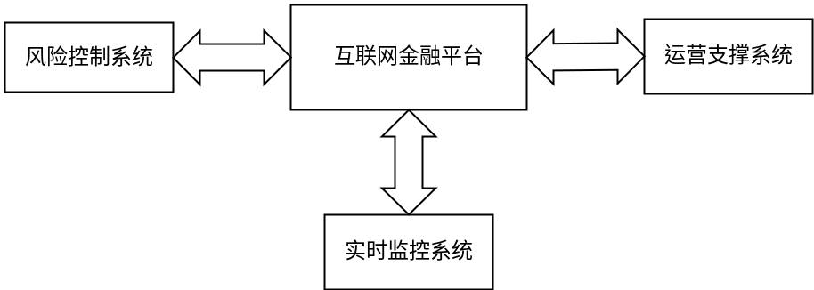
图1 互联网金融平台系统
运营支撑系统的系统构成图2所示，系统基于B/S结构开发，业务人员无论在何时何地，不管用什么操作系统，均可以通过浏览器访问运营支撑系统，能够快速应对业务的变化。
- 登录以及用户权限限制，由互联网金融平台的构成，除了运营支撑系统外，还会有其它的系统，所以需要一个统一的登录系统来统一管理用户，这些用户在不同的系统负责不同的业务，在同一系统中负责的业务也不一致，需要为每个用户配置相应的访问权限。
- 统计功能模块，展示某一时间段内(时间段可选择)在互联网金融平台开户的数量，申购、赎回的金额以及笔数，以及收益明细，需要使用双Y轴的图表显示，业务人员通过统计数据分析，可以更好的追踪互联网金融平台的发展，根据数据制定相应的营销计划。
- 订单及用户查询，在互联网金融平台的运营当中，由于系统不可能100%正确地运行，可能会有少量的业务处理失败或者不及时处理的订单，为了能及时对客户的问题反馈及时解决，可以根据用户ID进行订单查询，订单的类型分为申购、赎回、收益，订单的状态分别是成功、失败、进行中、滞留(指处于进行中状态30分钟后)，由于滞留订单在用户的观点是处于进行中，所以需要业务人员在发现后尽快处理，为此，单独设计了一个只用于查询滞留订单的功能。
- 对账模块，对账是一个非常重要的部分，由于当前企业的互联网金融平台是与基金公司合作，做为基金公司的代销，所以需要与基金公司对每笔订单进行对账，以保证客户的资金安全。对账模块有三个功能，一是上传对账单，包括机构对账单和系统对账单，二是自动对账及补单，三是系统对账单查询。由于订单的量非常大，所以对业务员来说自动对账功能是必不可缺少的，而对账失败的订单，则需要进行补单。
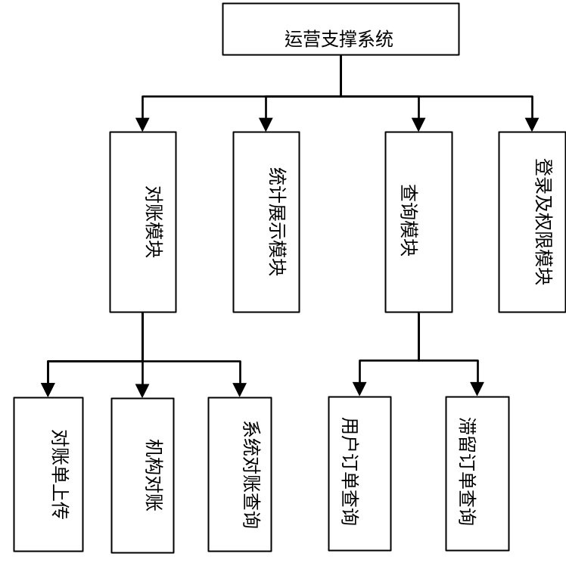
图2 运营支撑系统结构
- 系统概要设计（应用软件工程专业描述工具描述）
- 系统概述
本系统采用 B/S 结构，即浏览器/服务器结构。B/S（Browser/Server）结构即浏览器和服务器结构。它是随着Internet技术的兴起，对C/S结构的一种变化或者改进的结构。在这种结构下，用户工作界面是通过WWW浏览器来实现，极少部分事务逻辑在前端（Browser）实现，但是主要事务逻辑在服务器端（Server）实现。这样就大大简化了客户端电脑载荷，减轻了系统维护与升级的成本和工作量，降低了用户的总体成本。
系统采用了成熟的Spring，SpringMVC，Mybatis的框架结构进行开发， Spring简单来说，Spring是一个轻量级的控制反转（IoC）和面向切面（AOP）的容器框架。MyBatis是一个基于Java的持久层框架。Spring MVC 分离了控制器、模型对象、分派器以及处理程序对象的角色，这种分离让它们更容易进行定制。MyBatis提供的持久层框架包括SQL Maps和Data Access Objects（DAO）MyBatis 消除了几乎所有的JDBC代码和参数的手工设置以及结果集的检索。MyBatis 使用简单的 XML或注解用于配置和原始映射，将接口和 Java 的POJOs（Plain Old Java Objects，普通的 Java对象）映射成数据库中的记录。
系统模块间尽可能的独立和解耦，每个模块的结构框架如图3如示
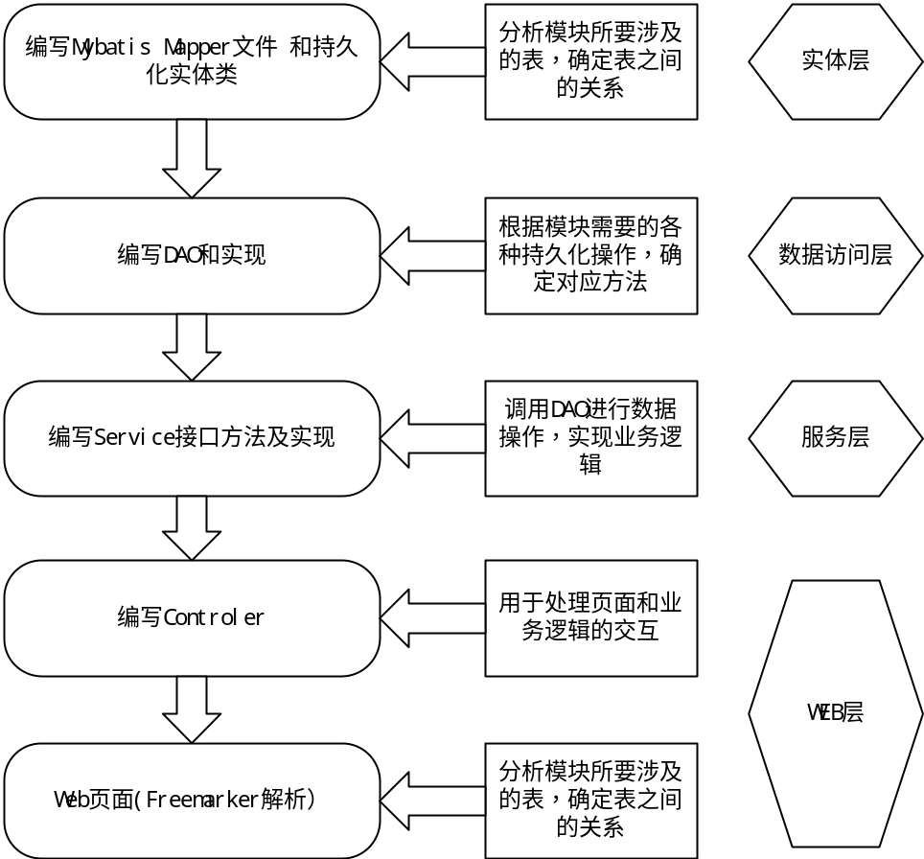
图3 模块结构
- 功能模块设计
- 登陆及用户权限模块
系统的登录和注销拟采用CAS实现，CAS是一种单点登陆系统（SSO），提供一个统一的机制来管理用户的身份验证，并实现业务规则来决定用户对应用程序和数据的访问。单点登录的好处包括：提高用户的效率，用户不再被多次登录困扰，也不需要记住多个 ID 和密码；提高开发人员的效率，SSO 为开发人员提供了一个通用的身份验证框架，实际上， SSO 机制是独立的，开发人员只要对应用程序的请求附带一个用户名，身份验证就已经完成了；简化管理，如果应用程序加入了单点登录协议，管理用户帐号的负担就会减轻，简化的程度取决于应用程序，因为 SSO 只处理身份验证。所以，应用程序仍然需要设置用户的权限。CAS需要拱建一个CAS服务器来提供统一的认证，运营支撑系统上配置CAS客户端。登录的时序图4所示：
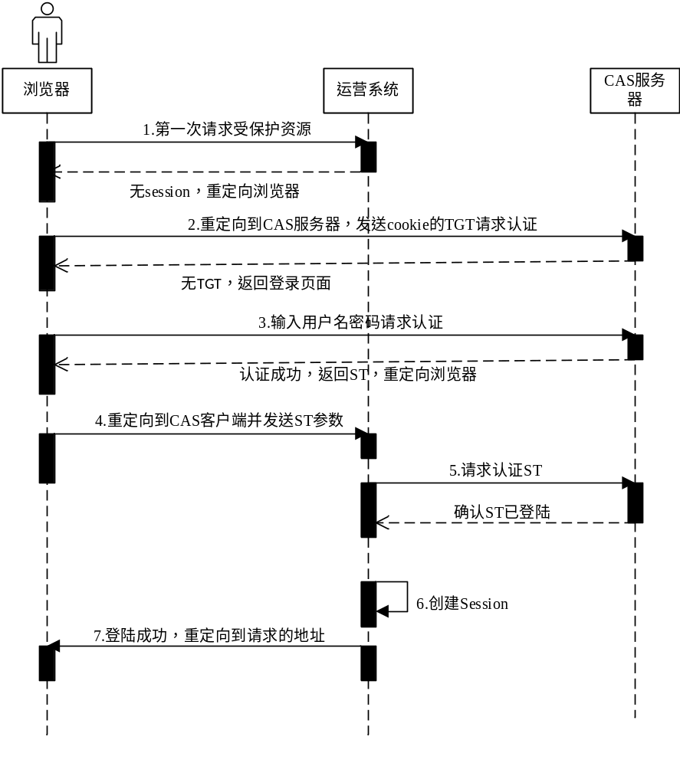
图4 登录序列图
由于单点登录系统的存在，任意子系统的用户均可访问运营支撑系统，以及运营系统本身也需要权限管理，用户权限管理。功能权限管理技术，一使用基于角色访问控制技术RBAC（Role Based Access Control）。在RBAC中，权限与角色相关联，用户通过成为适当角色的成员而得到这些角色的权限。这就极大地简化了权限的管理。RBAC的关注点在于Role和User, Permission的关系。称为User assignment(UA)和Permission assignment(PA) 。关系的左右两边都是Many-to-Many关系。就是user可以有多个role，role可以包括多个user 。该技术模型如图5所示：
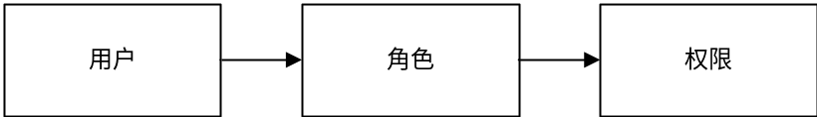
图5 RBAC模型
权限设置，系统提供如下功能：角色管理界面，由用户定义角色，给角色赋权限；户角色管理界面，由用户给系统用户赋予角色。
权限管理的流程图如图6所示：
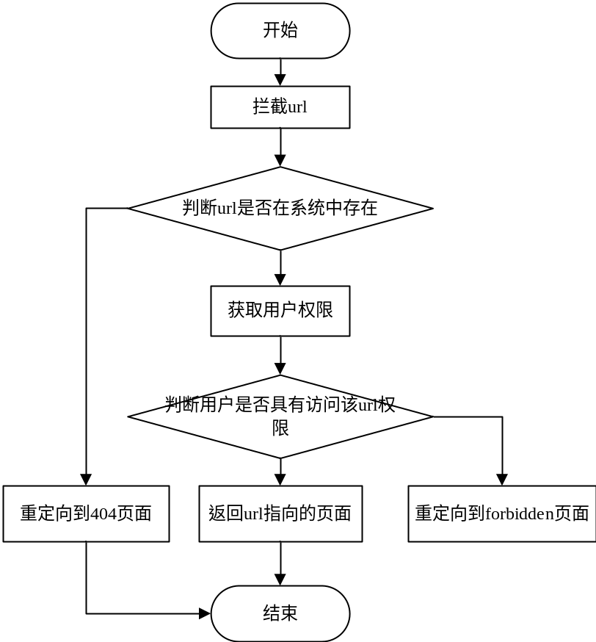
图6 权限管理流程
权限管理数据库主要涉及到menu表，resoures表，role表，menu_role表， user_role表建立联系。所有的Url都属于menu表或者resources。
- 查询模块
查询模块实现订单相关信息的查询，浏览器的请求通过AJAX实现，传统的Web应用允许用户端填写表单，当提交表单时就向Web服务器发送一个请求。服务器接收并处理传来的表单，然后送回一个新的网页，但这个做法浪费了许多带宽，因为在前后两个页面中的大部分HTML码往往是相同的。与此不同，AJAX应用可以仅向服务器发送并取回必须的数据，并在客户端采用JavaScript处理来自服务器的回应。使用AJAX的最大优点，就是能在不更新整个页面的前提下维护数据。图7查询模块的构成：
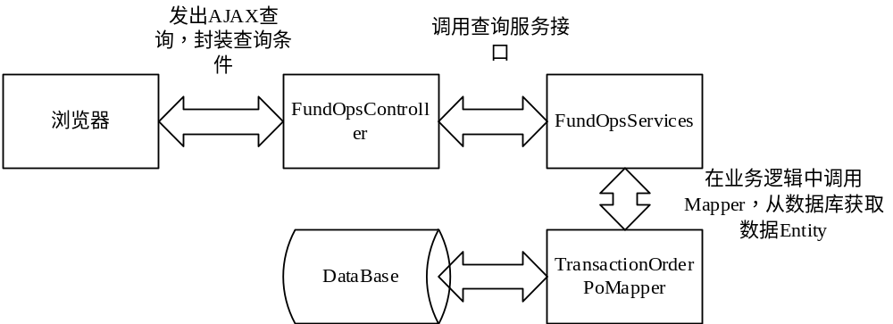
图7 查询模块组成
查询模块的数据库表涉及到交易订单表和支付订单表。
3.2.3 统计展示模块
统计展示模块拟采用百度echarts实现，echarts基于html5 Canvas，是一个纯Javascript图表库，提供直观，生动，可交互，可个性化定制的数据可视化图表。创新的拖拽重计算、数据视图、值域漫游等特性大大增强了用户体验，赋予了用户对数据进行挖掘、整合的能力。
统计展示模块的组成与查询模块类似，依据不同的展示图开户，申购，赎回 ，平台收益，用户收益对应不同的数据库Entity，在JAVA里即PO对象，通过相应的Mappper取得PO对象，返回到浏览器，浏览器的Echarts将数据渲染成相应的图形展示。
3.2.4 对账模块
1、对账单上传解析
拟设计为两步，首先是上传文件到服务器，并返回服务器文件信息及Grovvy脚本所在的数据库信息，待确认正确后，再进行解析操作，流程如图8所示。
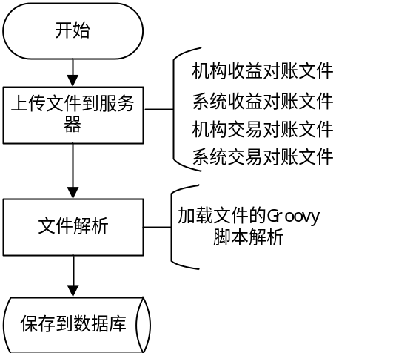
图8 文件上传解析流程
2、对账
当系统完成文件上传和解析后，需要对文件进行对账处理。对账的核心将比较机构文件中每笔订单和对应系统对账文件中的每笔订单的数额相同，若存在异常订单，比如机构订单已处理，但在企业订单中不存在的，则需要进行补单，在企业数据库系统增加相应的订单，及用户资产数据的更变。处理的流程如图9所示：
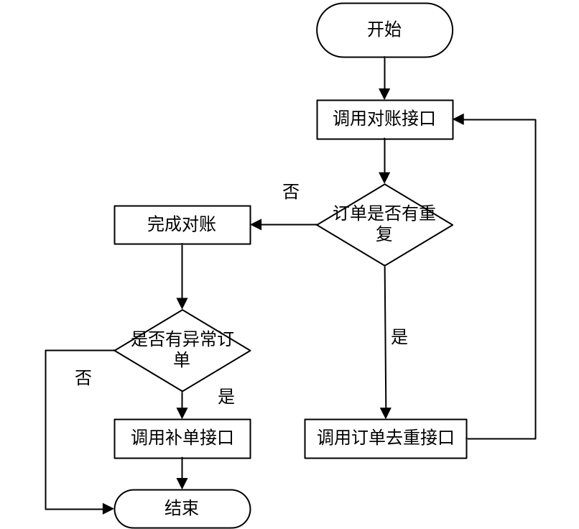
图9 对账流程
- 拟采用的开发方法、环境，测试方案等
- 开发方法
整个系统拟采用敏捷的开发方式，首先分模块将每个模块的demo开发出来，再整合到一起形成整个系统的demo，保证其的编译运行能够通过，然后不断的在其上添加新的功能模块直至覆盖全部需求。开发平台采用易移植的Java平台，便于后期的维护与移植，系统采用了成熟的Spring，SpringMVC，Mybatis的框架结构进行开发, 并通过AJAX技术实现前台和后台数据逻辑处理及通信。
- 开发环境
开发环境及使用工具如表1所示：
表1 开发环境及工具
项目 | 开发工具
操作系统 | Microsoft Windows 7
设计工具 | Microsoft Viso 2010
开发工具 | Eclipse Luna
Web 服务器 | Jetty
数据库管理系统 | MySql
- 测试方案
开发阶段利用eclipse自带的JUint进行单元测试，每实现一个功能即进行单元测试，确保代码的正确性，系统开发完成后进行集成测试。
- 技术难度及特色分析
本课题的技术难度在于将运营支撑系统与互联网基金相结合，既需要熟悉互联网金融平台的各种业务流程和业务场景，同时对互联网金融平台的数据库设计细致了解，以保证展示内容的正确性。另一方面，需要一定的软件工程知识，对整个系统的分层架构，将业务层面、数据层面、数据库操作层面的操作独立起来。本系统特色：
- 系统拟采用相对成熟的开发技术，保证系统开发的速度和稳定；
- 本系统采用B/S架构，系统访问方便快捷；
- 系统采用分层的模块化设计，模块解藕，适合并行开发；
- 数据展示使用Echarts，直观效果显著。

6、本人主要工作描述
- 完成系统的需求分析、概要设计和系统模块开发设计；
- 完成系统的详细设计、系统模块的编码实现；
- 系统的测试工作、系统集成与部署；
- 文档的编写。

四、工作进度的大致安排
应包括文献调研，工程设计，项目开发和调试，实验数据的分析处理，撰写论文等。
2015.01 – 2015.02对运营支撑系统及实现方法进行调研国内外相关技术及发展状况，初步设计系统实施方案；
2015.03 – 2015.04确定需求分析，完成系统结构设计、数据库设计，搭建系统实施开发环境；
2015.05 – 2015.07开发系统的子模块，并进行单元测试、集成测试并修正系统错误；
2015.07 – 2015.08完成整个系统的集成，并部署在服务器上，进行集成测试；
2015.08 – 2015.09优化代码结构，对代码进行详细注释与检错，同时对各项功能进行测试与完善，收集材料编写文档，同时撰写毕业论文，准备毕业答辩。

五、预期成果
应包括软硬件产品、文档、模型、专利、论文等
- 完成运营支撑系统的设计与实现；
- 完成工程硕士学位论文。

六、审核意见
导师意见

导师签名：
年 月 日
培养单位负责人意见

培养单位负责人签名：
年 月 日

